新闻稿
2023年3月27日
更动感 更激能 更触动心潮
全新smart精灵#3设计细节正式曝光
- 今日，smart正式官宣全面焕新后的第二款全新车型——品牌旗下首款智能纯电紧凑级轿跑SUV——全新smart精灵#3，并初步曝光其设计细节。
- 作为smart品牌创立以来更动感的智能纯电紧凑级轿跑SUV，即将面世的全新smart精灵#3将凭借令人瞩目的运动型格和前卫风尚成为同级细分市场的标杆之作。
- 与smart精灵#1“感性·灵锐” 设计哲学同出一脉，全新smart精灵#3获梅赛德斯-奔驰全球设计团队倾力加持，采用了更大胆、更动感、更激能的“新奢运动美学”。
- 浑然天成的车身特征线勾勒出兼具动感与优雅的轿跑SUV身姿，赋予了全新smart精灵#3极具辨识度的外观造型，使之既拥有澎湃动感的肌肉张力，又不失新奢优雅风范。
- 全新smart精灵#3即将于2023上海国际车展期间呈现全球首秀，敬请关注。
（2023年3月27日，中国杭州/德国）今日，新奢智能纯电汽车品牌smart正式官宣全面焕新后的第二款车型——全新smart精灵#3，并初步曝光其设计细节。作为smart品牌创立以来更动感的智能纯电紧凑级轿跑SUV，即将面世的全新smart精灵#3不仅将凭借令人瞩目的运动型格和前卫风尚成为同级细分市场的标杆之作，更将带来触动心潮，激发潜能的都市纯电性能驾驶体验。
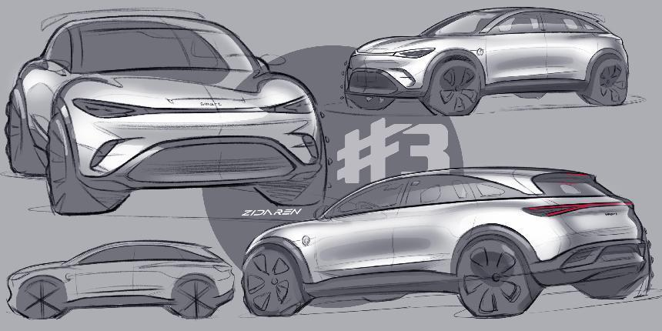
全新smart精灵#3初步曝光其设计细节
沿袭“感性·灵锐”设计哲学 梅赛德斯-奔驰全球设计团队带来“新奢运动美学”
与smart精灵#1“感性·灵锐” 设计哲学同出一脉，全新smart精灵#3获梅赛德斯-奔驰全球设计团队倾力加持，采用了更大胆、更动感、更激能的“新奢运动美学”。浑然天成的车身特征线勾勒出兼具动感与优雅的轿跑SUV身姿，赋予了全新smart精灵#3极具辨识度的外观造型，使之既拥有澎湃动感的肌肉张力，又不失新奢优雅风范。整车动感贲张的曲面，自然融汇于优美流畅的线条之中，带来触动心潮的第一印象，虽静犹动，令人不禁驻足。超高回头率，从此有保障。
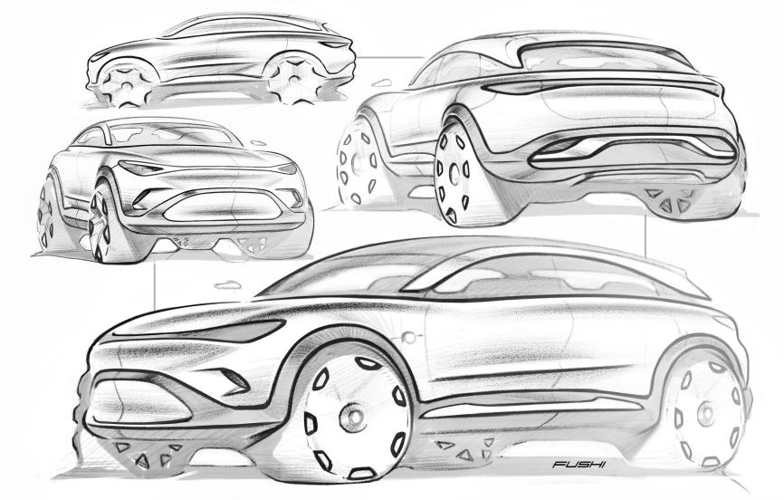
沿袭“感性·灵锐”设计哲学
全新smart精灵#3采用了更大胆、更动感、更激能的“新奢运动美学”
梅赛德斯-奔驰集团股份公司首席设计官瓦格纳（Gorden Wagener）先生表示：“全新smart精灵#3不仅肌肉张力感十足，更兼具感性优雅态度，这种对立且不冲突的设计，代表着smart品牌“新奢”核心价值持续进化之路上的全新里程碑。其由内而外散发的自信与吸引力，一眼就足以触动心潮。”

梅赛德斯-奔驰集团股份公司首席设计官瓦格纳（Gorden Wagener）先生
由内而外 触动心潮
环视车身的每个细节，触动心潮的激能动感都在其中贯穿流动。纤薄的LED大灯之下是“鲨鱼鼻”造型的A字型宽阔格栅。来到车身侧面，连接A柱到C柱的曲线环绕车身舒展延伸，与撞色车顶曲线自然相接，勾勒出浑然天成、兼具动感与优雅的轿跑SUV身姿。大尺寸轮毂进一步提升整车运动感，夸张的下扰流板造型似乎在暗示这款全新车型拥有激发驾驶者潜能的杰出实力。
来到车尾，全新smart精灵#3的肌肉张力得以全面释放。扰流板、C柱，强悍有力的后翼板与保险杠等元素，为之带来蓄力待发的尾部姿态。昂扬自信，气场十足。同时，采用全新像素化元素的尾灯，更为肌肉感注入了强烈的先锋时尚感，让人在不由自主间就已靠近。
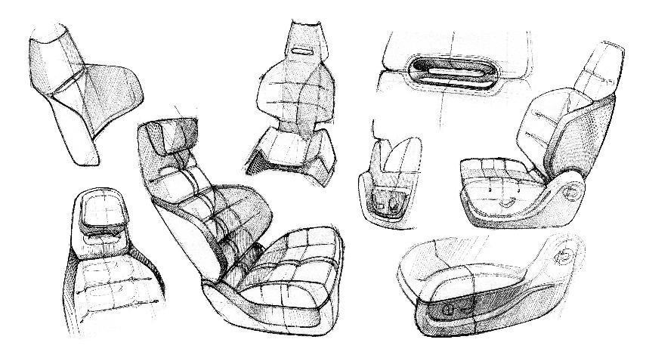
由内而外，触动心潮的激能动感贯穿全新smart精灵#3每个细节
smart品牌全球公司销售、市场及售后副总裁张明霞女士表示：“我们怀着激动的心情，与全球粉丝共同见证smart新一代纯电动车家族即将迎来全新smart精灵#3的加入。作为smart品牌全面焕新后的第二款车型，全新smart精灵#3采用了更具视觉冲击力的新奢运动美学。我们确信这款激能动感又不失优雅的全新车型将赢得广大用户的青睐。”
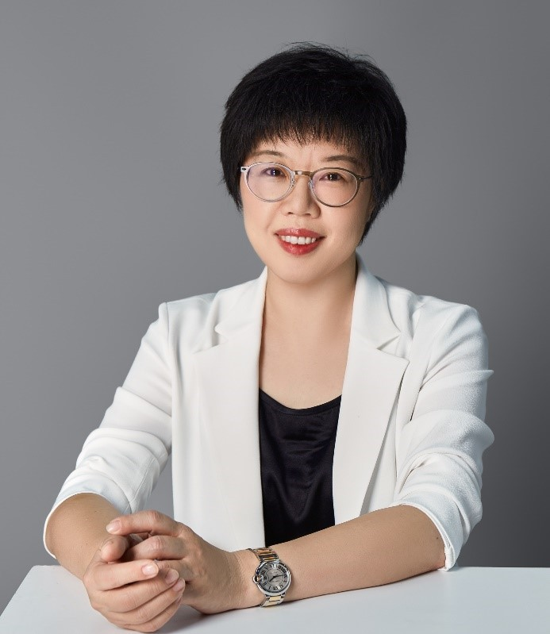
smart品牌全球公司销售、市场及售后副总裁张明霞女士
2022年，smart迎来了品牌全面焕新之后的代表作smart 精灵#1。今年，全新smart 精灵#3将于上海国际车展期间呈现全球首秀。更多新车信息将陆续通过官方渠道发布，敬请期待。
-结束-

  smart汽车官方小程序 |   smart汽车官方APP

了解最新信息，请访问
smart全球媒体中心：https://media.smart.com/zh-chs/
smart 汽车官方网站：https://www.smart.cn/

媒体垂询
刘若曦 sebastian.liu@smart.com

smart品牌全球公司简介
自90年代品牌诞生以来，smart始终肩负着“探索未来都市交通最佳解决方案”的愿景。2019年，smart品牌全球公司正式成立，以“中欧双核，全球布局”为前瞻发展战略，致力于将smart塑造为全球领先的新奢智能纯电汽车品牌。
smart现已完成品牌、产品及商业模式的全面焕新。其新一代纯电动车家族由smart研发团队主导工程研发，梅赛德斯-奔驰全球设计团队负责设计。代表smart品牌焕新的首款紧凑型纯电SUV——精灵#1已于2022年4月全球首秀，在中国率先交付，并销往欧洲市场。从2022年起至2024年，smart将每年为用户带来一款全新车型，进入更多细分市场，持续丰富新一代smart纯电动车家族矩阵。

